PAZIŅOJUMS PLAŠSAZIŅAS LĪDZEKĻIEM
[sagatavots Rīgā, 13.12.2021.]

Latvijas Nacionālais mākslas muzejs piedāvā  meditatīvu mākslas pieredzi audio projektā  Labsajūtas maršruts  No 2021. gada 13. decembra  Latvijas Nacionālā mākslas muzeja galvenā ēka  Jaņa Rozentāla laukums 1, Rīga |   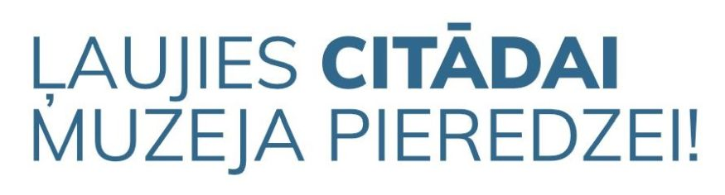

No 2021. gada 13. decembra Latvijas Nacionālā mākslas muzeja galvenās ēkas (Rīgā, Jaņa Rozentāla laukumā 1) apmeklētājiem pieejams jauns audio projekts muzeja mobilajā lietotnē “Labsajūtas maršruts”, kas rosina iepazīt pastāvīgo ekspozīciju, izmantojot meditatīvus un apzinātību veicinošus paņēmienus.

Šobrīd, kad saistībā ar dažādiem pasaules notikumiem mentālā labsajūta ir kļuvusi par vienu no aktuālākajiem mūsu laika jautājumiem, arvien pieaug izpratne par to, cik svarīgi ir pievērst uzmanību gan ķermeņa, gan prāta veselībai. Reaģējot uz notiekošo, projekta komanda vēlas izcelt mākslas un mākslas muzeju potenciālu pozitīvas, nomierinošas un harmonizējošas personīgās pieredzes veicināšanai.

21. gadsimta dzīve lielai daļai sabiedrības saistās ar norisēm un satura patēriņu digitālajā vidē, kā arī ar regulāru satraukumu, pārslodzi, vienveidīgu sensoro pieredzi vai rutīnu. “Labsajūtas maršruts” ir aicinājums personīgākā veidā iepazīt mākslas muzeju, izbaudīt laiku vienatnē un mākslas mierpilnajā vidē, gūt alternatīvu sajūtu piedzīvojumu, veicinot savu apzinātību un mentālo labizjūtu.

“Labsajūtas maršruts” bez maksas pieejams Latvijas Nacionālā mākslas muzeja (LNMM) mobilajā lietotnē latviešu, krievu un angļu valodā. Audio stāsti apmeklētāju ved cauri 12 pieturpunktiem pastāvīgajā ekspozīcijā, apskatot tādus jautājumus kā draudzība, uzdrīkstēšanās, ikdiena, zaudējums un nezināmais, katrā no vietām piedāvājot mākslas zinātnieku sagatavotu stāstījumu par tēmu, kā arī mākslas terapeita īpaši izstrādātus uzdevumus sevis izzināšanai mijiedarbībā ar mākslas muzeju un darbiem. Maršruta veikšanai nepieciešamas aptuveni 60 minūtes, tomēr projekta autori aicina to baudīt savā, individuālā tempā, koncentrējoties uz personīgo pieredzi.

Audiovizuālais saturs veidots starpdisciplinārā sadarbībā starp muzeja profesionāļiem, mākslas terapeiti Diānu Sergu, komponistu Jēkabu Nīmani, mākslinieci Kristu Miltiņu, balss aktieriem Andri Keišu, Mihailu Karasikovu un Pēteri Eglīti.

Mobilo lietotni iespējams lejupielādēt vietnēs “Google Play” un “AppStore”.

Projekts tapis pateicoties Valsts kultūrkapitāla fonda mērķprogrammai “KultūrELPA”.

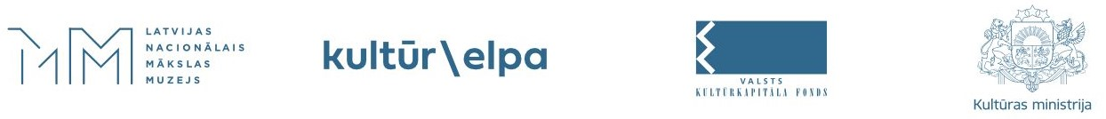

PROJEKTA DARBA GRUPA:
Mākslas zinātnieki: Anna Pūtele, Eduards Dorofejevs
Mākslas terapeite: Diāna Serga
Balss aktieri: Andris Keišs (LV), Mihails Karasikovs (RU), Pēteris Eglītis (EN)
Skaņdarbu komponists: Jēkabs Nīmanis
Ilustrāciju māksliniece: Krista Miltiņa
Projekta vadītāja: Undīne Perse-Vilerte
Redaktore, pārraugošais producente: Elīna Bērziņa
Tulkotāji: Jeļena Budanceva (RU), Anne Sauka (EN)
Skaņas apstrāde: Irita Skurule
Fotogrāfe: Kristiāna Zelča

LNMM DARBA KOMANDA:
Anna Dzene, Luīze Mizga, Eltons Kūns, Natālija Sujunšalijeva, Annija Sauka,
Una Sedleniece

INTERNETA RESURSI:
www.lnmm.lv
FACEBOOK: Latvijas Nacionālais mākslas muzejs
TWITTER: @LNMM_muzejs
INSTAGRAM: @makslasmuzejs
YOUTUBE: MĀKSLAS MUZEJI / LNMMvideos
#lnmm
#MansMuzejs

ATTĒLI MEDIJIEM PIELIKUMĀ (lai saņemtu lielāka izmēra, lūdzu pieprasīt atsevišķi)
1.-6. Latvijas Nacionālā mākslas muzeja mobilā lietotne “Labsajūtas maršruts”. 2021. Foto: Kristiāna Zelča

Preses materiālu sagatavoja: Nataļja Sujunšalijeva
Latvijas Nacionālā mākslas muzeja
Preses centra vadītāja
T: (+371) 67 357527
GSM: (+371) 26 593495
E: pr.service@lnmm.lv
I: www.lnmm.lv
Twitter: www.twitter.com/lnmm_muzejs

